基于KNN的糖尿病预测

实验目的
K近邻算法（K-nearest neighbors,KNN）是一种用于分类（有监督）和回归（无监督）的非参数统计算法，其核心思想是利用最接近未知样本的K个样本来确定该未知样本。该方法是一种基于实例的学习方法，也是最简单的机器学习方法之一。本次实验的目标要求理解K近邻算法的原理、优缺点及参数对算法性能的影响，熟练掌握基于K近邻算法的分类算法编程，并用其解决糖尿病检测实例问题。

实验任务
使用KNN算法对Pima印第安人的糖尿病进行预测，数据来源Kaggle.com。
- 任务一：从Kaggle.com下载糖尿病数据，使用Pandas加载，并整理、分割为训练集与测试集；
- 任务二：利用训练集训练KNN模型并对测试集数据进行预测，计算预测精度，并进行可视化分析。

实验原理
在KNN分类（有监督学习）中，输入特征空间（Feature Space）中与未标记的样本x最接近的K个训练样本，其中K个训练样本已标记标签；输出是样本x的预测标签。样本x的类别是由其K个最近邻居投票决定的，即K个最近邻居（K为正整数，通常较小）中最频繁出现的分类决定了赋予样本x的类别。若K=1，则该对象的类别直接由最近的一个训练样本赋予。
假设X_test为待标记的数据样本，X_train是已标记的数据集，实验原理如下：
- 遍历X_train中的所有样本，计算每个样本与X_test的距离，并把距离保存在Distance数组中。
- 对Distance数组进行排序，取距离最近的K格点，计算X_KNN。
- 在X_KNN中统计每个类别的样本个数，即class0在X_KNN中有几个样本，class_1在X_KNN中有几个样本等。
- 待标记样本的类别，就是在X_KNN中样本个数最多的那个类别。

实验步骤
步骤一：从Kaggle.com下载数据，并加载
本次实验使用KNN算法对美国Pima印第安人的糖尿病进行预测，数据来源Kaggle.com。
该数据库共有768个样本，8个特征，其中Outcome为标签，0表示没有糖尿病，1表示有糖尿病。这8个特征分别如下：
Pregnancies：怀孕次数

Glucose：葡萄糖测试值

Blood Pressure：血压

Skin Thickness：皮肤厚度

Insulin：胰岛素

BMI：身体质量指数

Diabetes Pedigree Function：糖尿病遗传函数

Age：年龄

一共有768个数据，并且所有的特征和标签都是768个值，没有缺失数据，其中阴性样本500例，阳性样本268例，把Outcome列分别出来作为标签数据，再把数据集划分为训练数据集和测试数据集。
步骤二：模型训练与分析
使用KNN算法模型对数据集进行训练，并查看训练样本的拟合情况以及对测试样本的预测准确性情况。分析KNN的拟合情况。
步骤三：特征选择及可视化变化
为直观地解释KNN算法的有效性，并进行可视化过程，即只选择2个与输出值相关性最大的特征，以便在二维平面上画出输入特征值与输出值的关系。
课后作业
继续完成基于KNN的糖尿病预测，并尝试改用其他KNN模型进行比较，确认最优的KNN模型，并从中发现优缺点。
附录
1.加载数据
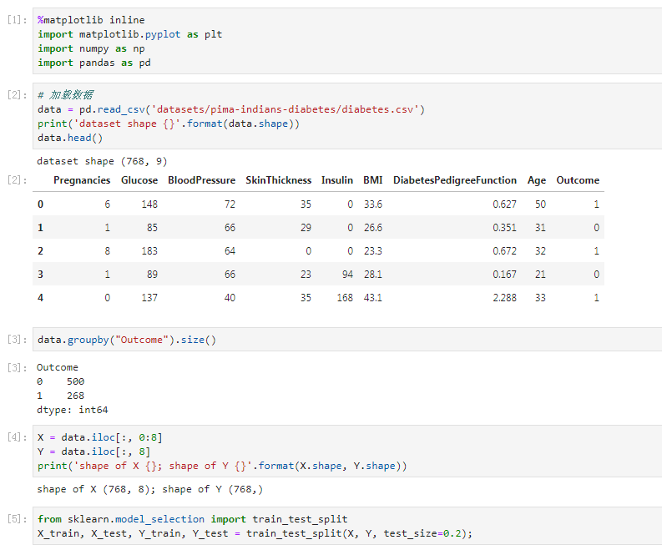
2.模型比较
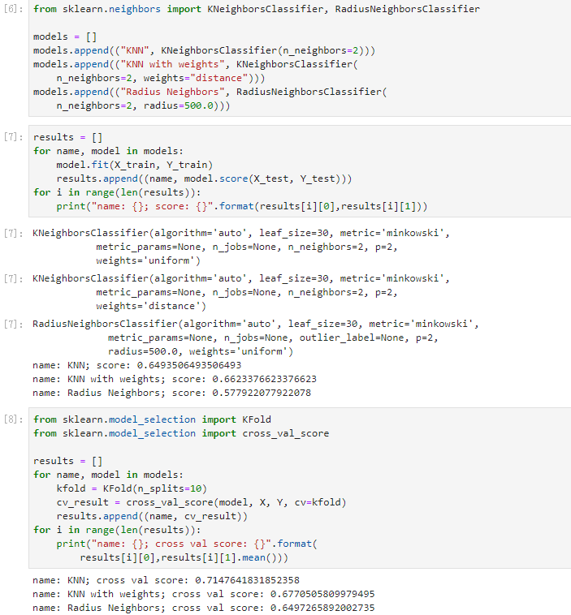
3.模型训练
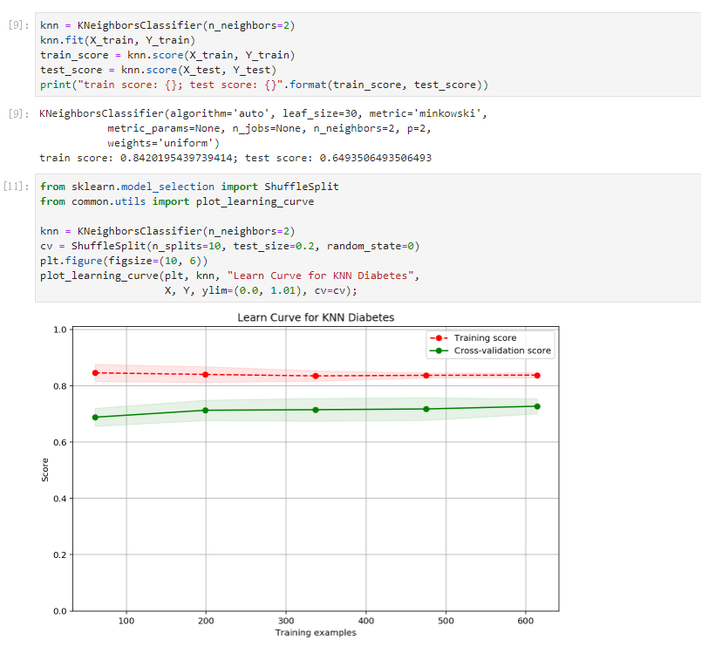
4.特征选择与可视化
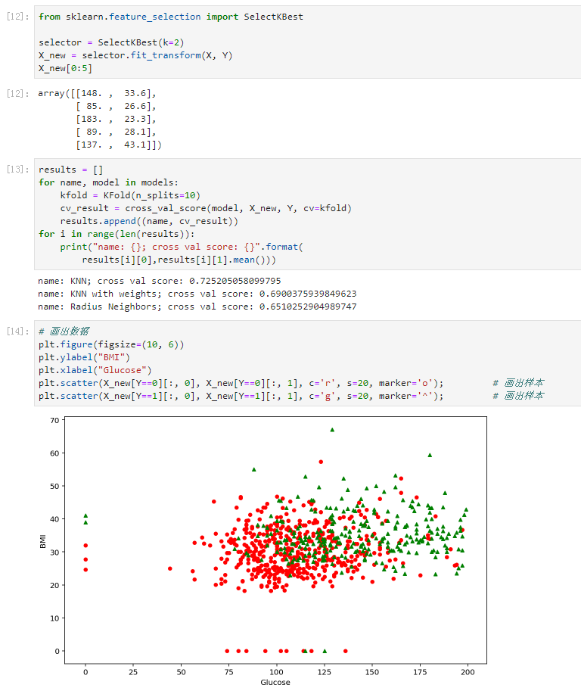

备注：训练集与测试集的划分具有随机性，因此测试精度也会随之改变。

